Лабораторна робота №24

Тема: ООП. Потоки.

Мета: Навчитися працювати з потоками.

**Індивідуальне завдання**

Поширити попередню лабораторну роботу таким чином: використання функції printf/scanf замінити на використання cin/cout.

**Хід роботи**

1. Замінив функції printf/scanf на cin/cout. Код показано на рисунку.

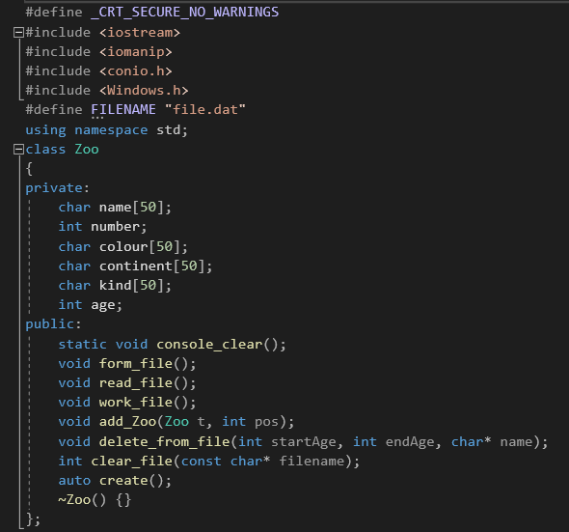

Рисунок 1 – Клас

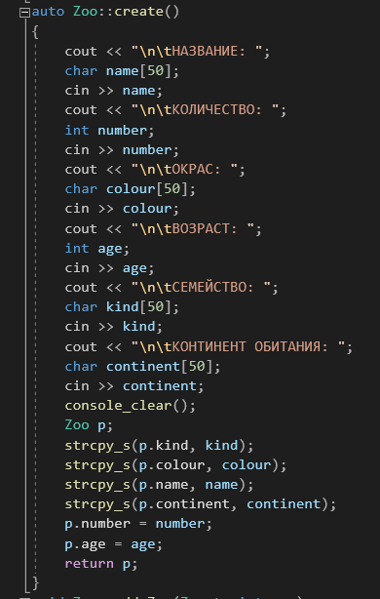

Рисунок 2 - Функції Запису у файл

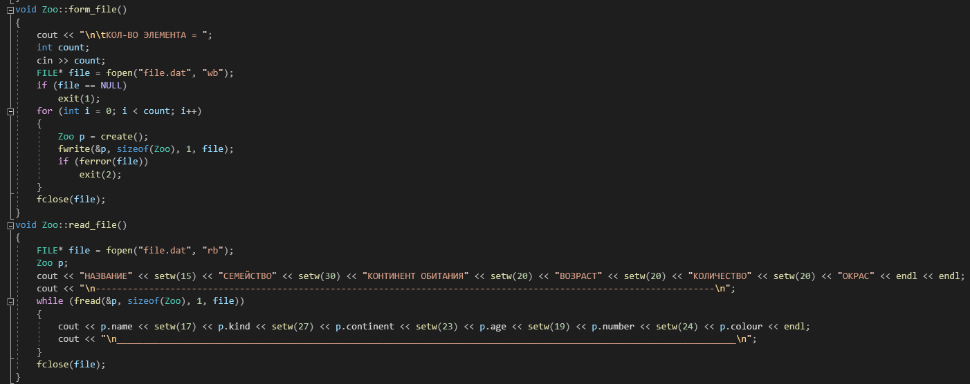

Рисунок 3 – Функції читання(вивід вмісту на екран) та запису у файл

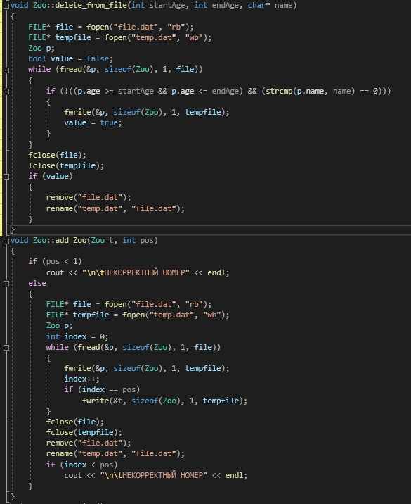

Рисунок 4 – Функції додавання та видалення файлу

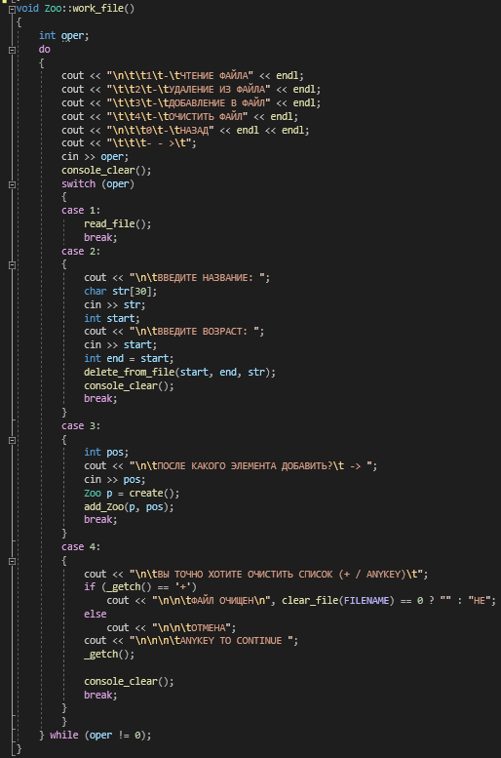

Рисунок 5 – Функція меню роботи з програмою

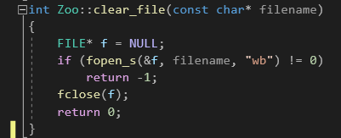

Рисунок 6 – Функція очищення списку

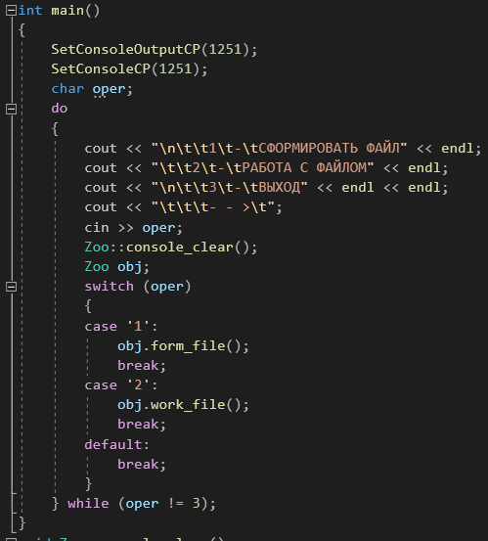

Рисунок 7 – Функція main

1. Приклад роботи програми показано на рисунку.

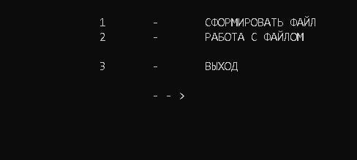

Рисунок 8 – Головне меню

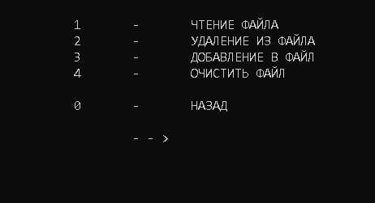

Рисунок 9 – Меню роботи з файлом

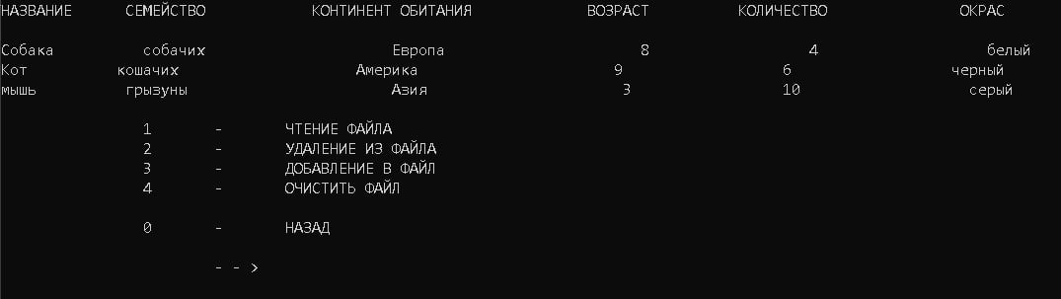

Рисунок 10 – Читання з файлу

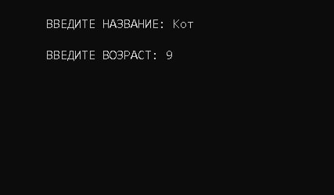

Рисунок 11 – Видалення з файлу

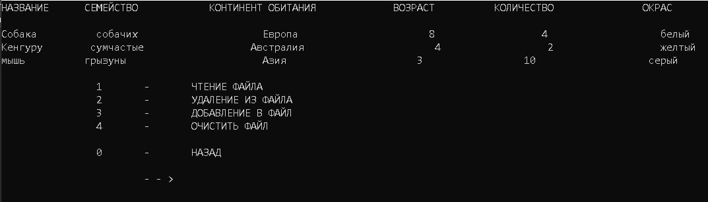

Рисунок 12 – Список після видалення елементу

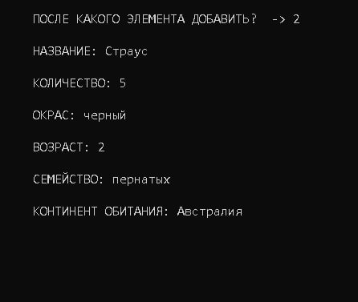

Рисунок 13 – Додавання елементу

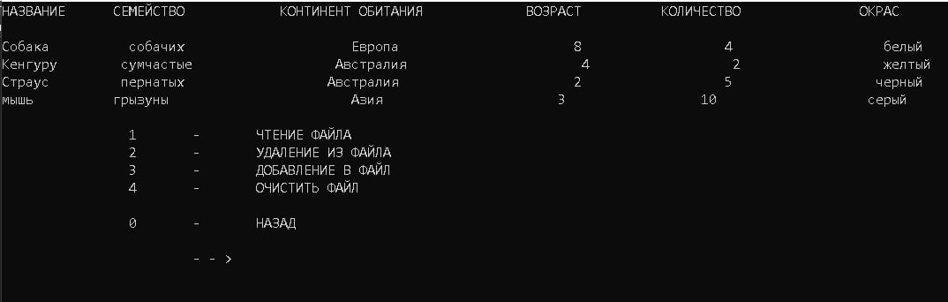

Рисунок 14 – Список після додавання елементу

**Висновок:** Освоїв тему «Потоки». Навчився використовувати потоки.